

电 工 电 子 实 验 报 告

课程名称： 电工电子基础实验B

实验名称： 交流参数测量

学 院： 计软网安院

班 级： B190308

学 号： B19030824

姓 名： 茹兴奥

指导教师： 包扬

学 期： 2021 学年第 2 学期

电工电子实验教学中心

**实验名称**

（正文部分采用五号宋体）

1. 实验目的
2. 学习几种常用的等效电阻测量方法
3. 比较各种测量方法所适用的情况
4. 分析各种方法的误差大小及其产生原因
5. 掌握双路直流稳压电源 万用表 示波器 函数信号发生器的使用方法
6. 了解常用电子仪表本身误差对测试的影响
7. 初步掌握电工电子实验箱的使用方法
8. 学会用数字示波器测量各种电参数并记录示波器波形
9. 主要仪器设备及软件

硬件：硬件：数字万用表 直流稳压电源 电工电子综合实验箱 函数信号发生器 数字双综示波器 交流毫伏表

1. 实验原理（或设计过程）

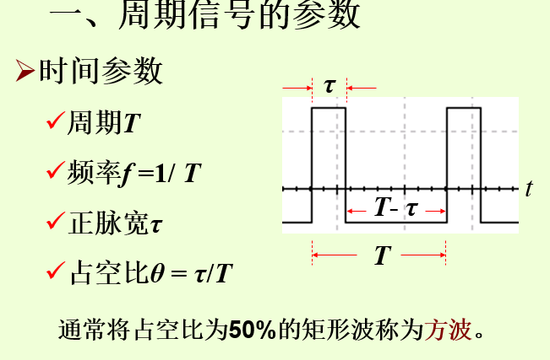 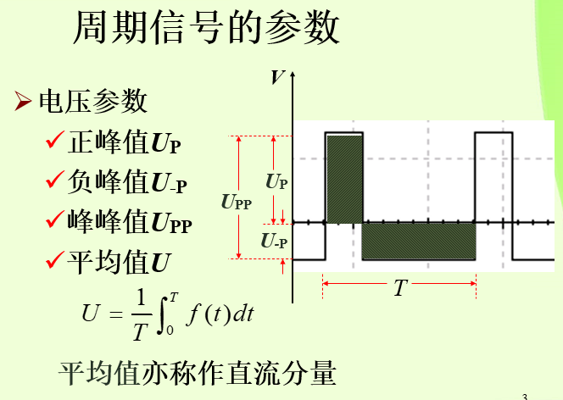 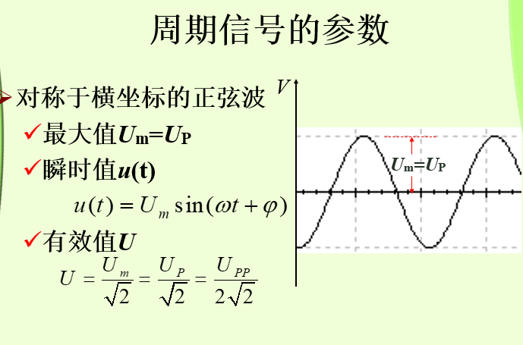 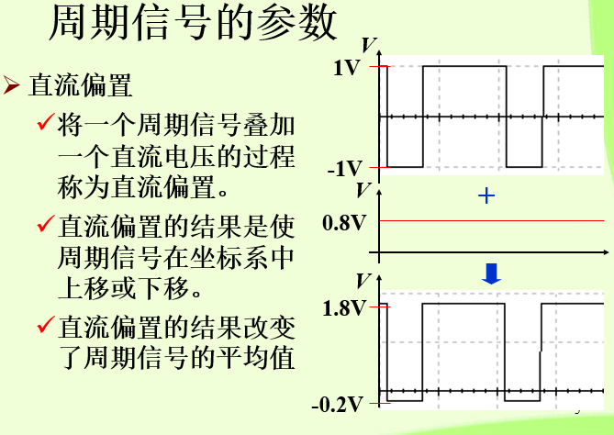

电平是电学理论中又一常用的计量方法。将电路中某点功率(或电压，或电流)与某一基准值的比值的对数关系称为电平，以分贝(dB)来表示。由于选取基准值的不同，电平又有绝对电平和相对电平之分。

1. 实验电路图

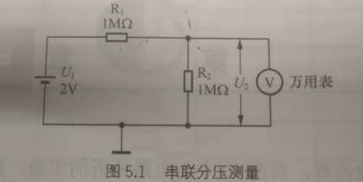 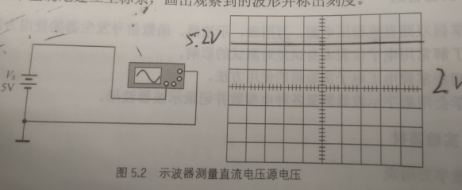 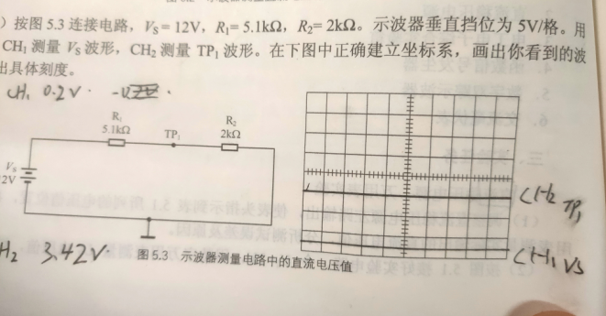

1. 实验内容和实验结果

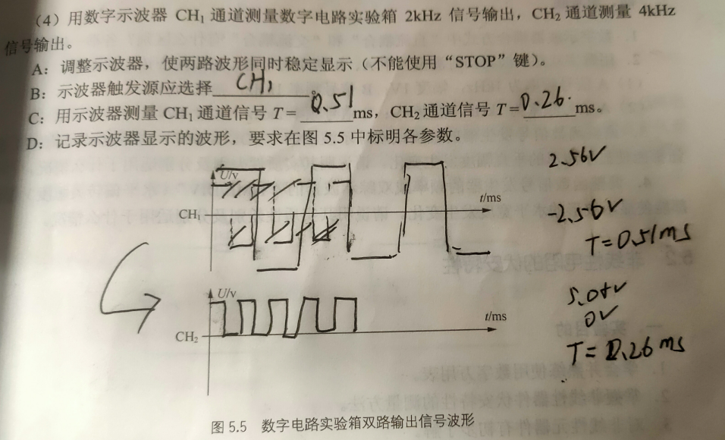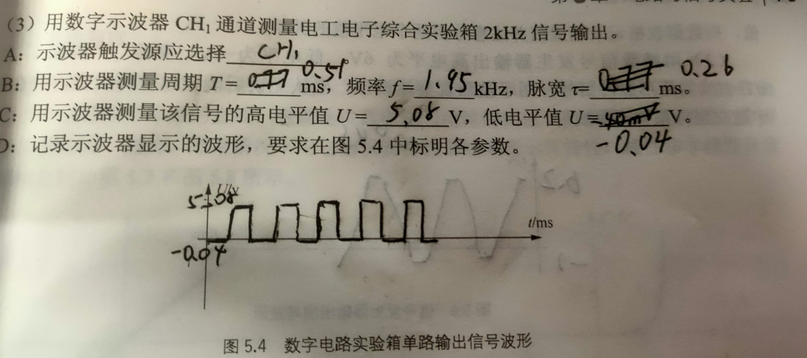

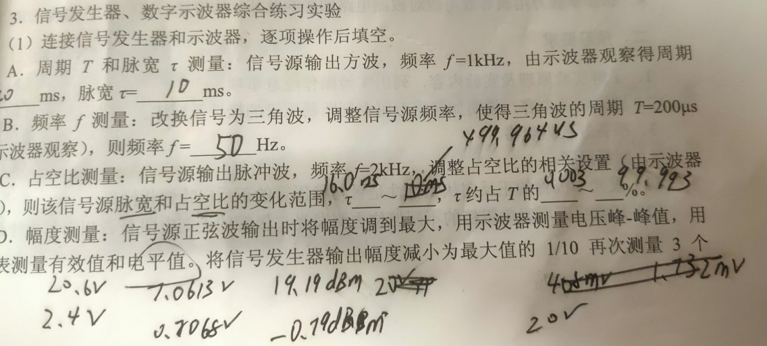 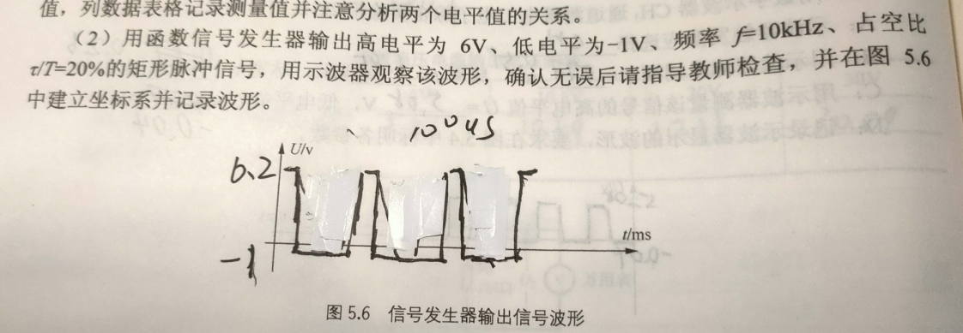

1. 结果分析

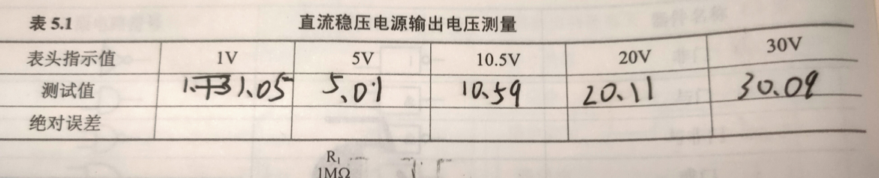 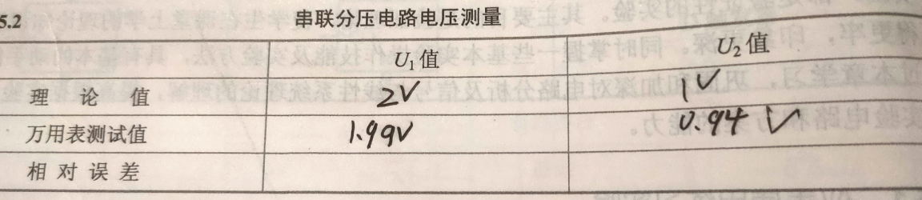

1. 实验小结

掌握了基本仪器的使用和操作方法。

掌握了各种测量方法所使用的情况

了解了各种方法的误差产生原因